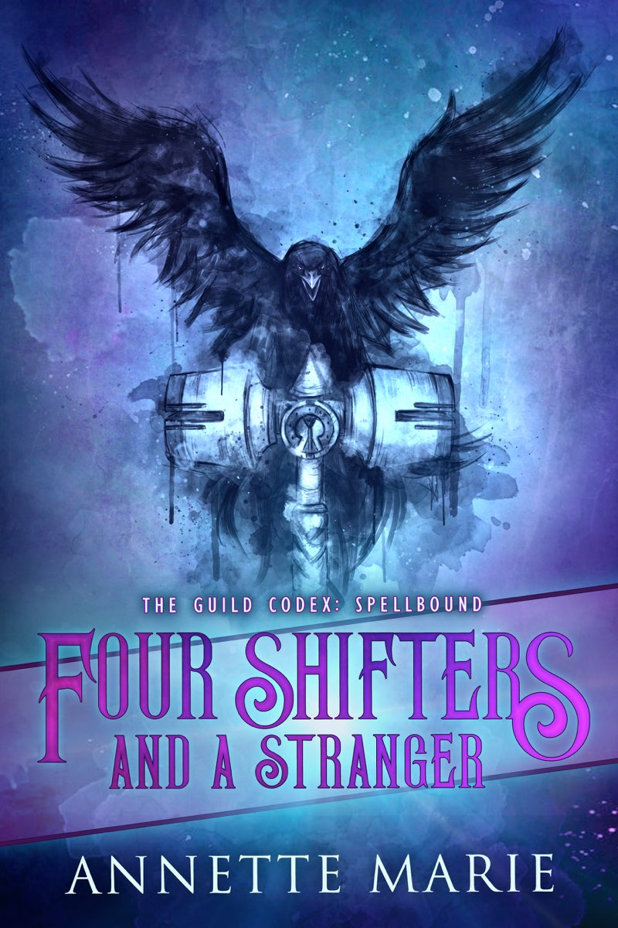

Table des matières
Page de titre
Copyright
Contenu
Livres d'Annette Marie
De la part de l'auteur
Quatre métamorphes et un étranger
Un
Deux
Trois
Postface
La magie des démons et un Martini
La trilogie de l'hiver rouge
La série Steel & Stone
La trilogie du tisseur de sorts
La série Blackfire
A propos de l'auteur
Quatre métamorphes et un étranger
The Guild Codex : Spellbound

Annette Marie

Livres d'Annette Marie

Le Codex de la Guilde
The Guild Codex : Spellbound
Trois Mages et une Margarita
Les arts sombres et un daiquiri
Deux sorcières et un whisky
La magie des démons et un Martini

Univers de l'acier et de la pierre
Série acier et pierre
Chase the Dark
Lier l'âme
Céder la nuit
Alimenter les flammes
Récolter les ombres
Déclencher la tempête
Acier et pierre
Trilogie du tisseur de sorts
Le royaume de la nuit
Le tissage de l'ombre
La malédiction du sang

Autres travaux
Trilogie de l'hiver rouge
Hiver rouge
Tempête noire
Le feu immortel

De la part de l'auteur
Merci d'avoir téléchargé Four Shifters and a Stranger ! Cette nouvelle fait partie de la série Guild Codex : Spellbound et révèle un aperçu du passé des trois mages.

Il peut être lu à tout moment avant, pendant ou après la série principale, mais il est préférable de le lire entre Two Witches and a Whiskey (livre n° 3) et Demon Magic and a Martini (livre n° 4).

J'espère que vous apprécierez l'histoire, et bonne lecture !

Annette Marie

Quatre métamorphes et un étranger
The Guild Codex : Spellbound
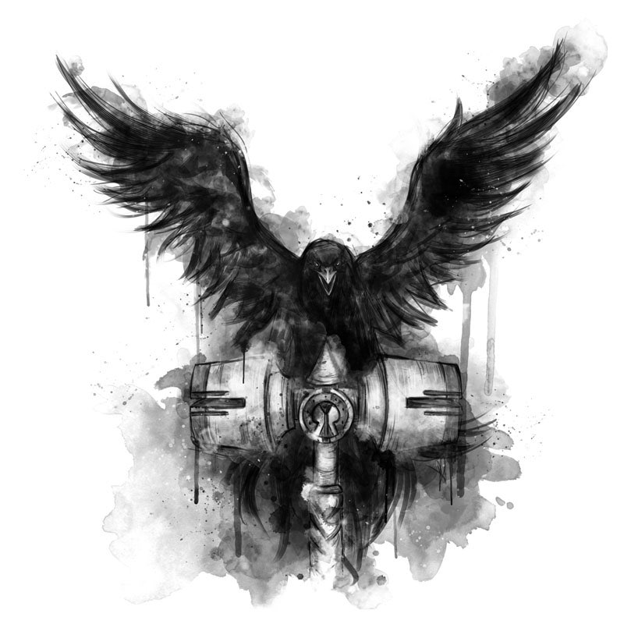

Un
J'avais fait une grosse connerie, et maintenant j'étais un homme mort.
Mes jambes traînaient mollement dans les flaques d'eau, mes talons raclant l'asphalte rugueux. Les deux connards qui me tenaient les bras, me traînant dans la boue comme une carcasse fraîchement abattue, parlaient gaiement de leur "prise". Ma tête bougeait, mon menton heurtant ma poitrine avec leurs pas saccadés, mais je ne pouvais pas la lever.
Tout tournait et une douleur me traversait impitoyablement le crâne, résultat d'un coup venu de derrière. Le goût du sang a rempli ma bouche. Si la pluie froide n'avait pas arrosé ma peau, j'aurais senti le sang couler le long de ma nuque.
Quand Kai trouvera mon corps mutilé au bout de cette ruelle puante, il sera furieux.
C'était mon idée. Un gang de métamorphes s'était formé dans l'horrible quartier d'Eastside, et j'avais vu notre chance. Normalement les guildes marquent et mettent en sac les meutes de métamorphes avant qu'elles n'atteignent une taille menaçante, mais celle-ci était sortie de nulle part. Un métamorphe seul n'est pas une menace, mais avec le nombre, ils deviennent beaucoup plus forts.
Je n'avais pas réalisé à quel point ils étaient plus forts. J'avais pensé qu'avec un peu d'organisation, Kai et moi pouvions les éliminer. Juste nous deux. Ce serait le moyen parfait pour faire nos preuves. Kai pensait qu'on se débrouillait plutôt bien vu qu'on était dans la guilde depuis seulement un an et demi, mais je voulais plus. Je voulais être le meilleur pyromage que la guilde ait jamais vu.
Je voulais montrer à cette reine de glace de Tabitha que je n'étais pas qu'un gosse de riche gâté.
Eh bien, j'avais tout gâché. Malgré notre repérage minutieux du gang, malgré la préparation de notre attaque pour n'avoir à combattre que quelques-uns d'entre eux à la fois, ça avait mal tourné quelque part. Et la prochaine chose que je sais, Kai et moi étions séparés.
Puis le coup à la tête est arrivé, suivi d'un passage à tabac, et maintenant ils me traînaient dans un coin tranquille pour m'arracher la gorge et dévorer ma chair encore chaude pendant que je saignais sur le trottoir. Une façon amusante de mourir.
Luttant contre la douleur, j'ai essayé d'invoquer le feu. L'agonie a ricoché en moi et j'ai failli vomir. Ma peau s'est réchauffée, rendant la pluie sifflante et vaporeuse, mais je n'ai pas pu produire la moindre étincelle. Putain de merde.
Les pas des quatre métamorphes se sont arrêtés et ma tête s'est penchée sur le changement de rythme.
"Qu'est-ce que tu regardes ?" ricane un métamorphe.
"Occupe-toi de tes affaires, gamin", a aboyé un autre.
Ils ont encore avancé, traînant mon cul pathétique à travers les flaques d'eau. Avec un effort atroce, j'ai levé la tête de quelques centimètres et j'ai louché à travers la pluie. Des bâtiments se penchaient sur la ruelle étroite et sombre, encombrés de bennes à ordures et de poubelles. De lourds barreaux recouvraient les portes arrière des commerces, fermés depuis longtemps pour la nuit. En supposant qu'ils soient encore en activité, ce qui dans ce quartier était plus que probable.
Dans l'embrasure d'une porte grillagée se trouve une silhouette recroquevillée en boule pour se protéger de la pluie. Un morceau de bâche était posé sur sa tête en guise de parapluie de fortune, et un sac à dos en lambeaux était posé à côté de lui - le résumé de ses affaires. Un sans-abri typique. Ce quartier était rempli de pauvres bougres, et ils savaient mieux que quiconque qu'ils ne mettaient pas leur nez dans les affaires des gangs.
Alors que les métamorphes me traînaient plus profondément dans la ruelle, la tête du type s'est levée. Les ombres dans le recoin étaient profondes, mais j'ai senti son regard passer sur moi.
Mon menton a encore baissé, mais pas avant que le gars ne bouge.
Il a retiré sa bâche et s'est déroulé de l'alcôve. Se glissant dans la bruine, il a glissé après nous. Mes yeux se sont agrandis. J'étais sûr que mon corps était depuis longtemps à court d'adrénaline, mais une forte dose de panique m'a envahi. Levant la tête, j'ai réussi à me secouer un peu. Non, mec. Tu n'as pas besoin de mourir avec moi.
Un contre quatre n'est pas une chance dans le meilleur des cas. Mais un humain sans méfiance contre quatre métamorphes avec leur force bestiale et leurs réflexes améliorés ? Il n'avait aucune chance.
Alors que le gars se rapprochait en silence, j'ai essayé une fois de plus d'invoquer le feu. Ma peau grésillait inutilement.
Il passa la main par-dessus son épaule, et lorsqu'il la retira, il tenait un poteau métallique de deux pieds de long qui brillait dans la lumière lointaine de la rue. Les pas des métamorphes se sont arrêtés, leurs instincts surnaturels les avertissant d'une attaque imminente.
A trois pas, le sans-abri a retiré son bâton et l'a fouetté dans un large arc.
Le vent a soufflé dans la ruelle et s'est abattu sur moi et les métamorphes comme un bélier. Le coup de vent a tourné en un tourbillon, fouettant l'eau boueuse sur nos visages. Un métamorphe a relâché mon bras et je me suis écrasé douloureusement contre l'asphalte.
Puis le gars s'est lancé au milieu de nous.
Le poteau s'est retourné et a frappé un métamorphe avec le bruit d'un os cassé. Le métamorphe a hurlé de douleur. Posant un pied, le gars a tourné sur lui-même et a frappé la cuisse d'un autre métamorphe avec sa jambe, tout en enfonçant le bout de son bâton dans l'estomac d'un troisième.
Le vent s'est encore levé, déséquilibrant les métamorphes. Le gars a donné un autre coup qui a brisé l'os, et les métamorphes se sont dispersés. En jurant et en menaçant par-dessus leurs épaules, ils se sont précipités dans la ruelle. Leurs pas martelés ont disparu dans le bruit de la pluie. Balançant son bâton pour le poser sur son épaule, le gars les regarda partir, respirant difficilement.
Il s'est retourné, s'est accroupi et m'a examiné pour voir si j'étais blessé. J'ai louché sur lui, étouffant l'envie de vomir.
"Tu es dans un sale état", a-t-il remarqué d'une voix calme et sans ton. Il a fait glisser la perche le long de son dos et l'a lâchée, la laissant en quelque sorte attachée en place.
"Ouais", j'ai râlé, ma vision se brouillant au fur et à mesure que j'essayais de bien le regarder. Des boucles sombres collées à sa tête par la pluie, un teint de bronze, des joues creusées par la faim et la maladie persistante de quelqu'un qui n'a pas dormi dans un lit depuis longtemps. Une cicatrice blanche descendait le long de son visage, de la naissance des cheveux au milieu d'une joue, en passant par l'œil gauche.
Son œil droit était marron, mais l'iris de l'œil gauche était étrangement blanc, avec seulement une pupille et un anneau extérieur foncés.
Mon téléphone a vibré contre ma jambe. En grognant, j'ai fait bouger mon bras et l'ai sorti, mais il a glissé de mes doigts glissants et s'est écrasé sur le sol.
Mon sauveteur l'a pris, a tapoté l'écran et l'a tendu à côté de mon oreille.
"Aaron ?" Kai a à moitié crié. "Où es-tu, bon sang ? Pourquoi tu ne répondais pas ?"
"Kai", j'ai grogné. "J'ai été battu à mort."
Kai a juré. "Où es-tu ?"
"I ..." J'ai regardé les murs blancs de la ruelle. "Aucune idée."
Le gars a levé le téléphone de mon visage au sien. "Allée derrière le salon de tatouage Hunter sur East Hastings Street." Il a remis le téléphone à mon oreille.
"Tu as compris ?" J'ai demandé.
"Ouais. Mais qui est-il ?"
Mon regard s'est porté sur les yeux dépareillés du gars. "Le mec qui m'a sauvé la vie."
"Je ne suis pas loin. Ne bouge pas et je serai là dans quelques minutes." La ligne a cliqué.
Il a coincé mon téléphone entre ses dents pour le faire tenir, puis il m'a attrapé sous les bras et m'a fait asseoir. Je me suis appuyé contre le mur, haletant pour respirer. Bon sang, si tous les os et les muscles de mon corps ne me faisaient pas mal. La douleur écoeurante dans mon crâne battait au rythme de mon pouls.
Le gars m'a rendu mon téléphone. L'écran était une toile d'araignée de fissures. Surpris que cette foutue chose fonctionne encore.
"Merci, mec", j'ai dit à voix basse. "Tu as sauvé mon cul."
Il haussa les épaules, son attention dérivant vers la ruelle. "Est-ce que ça ira jusqu'à ce que votre ami arrive ?"
"Ouais, mais attends." J'ai à moitié sursauté, essayant d'attraper son bras alors qu'il se levait. Mes muscles ont protesté, mais le type s'est à nouveau accroupi, fronçant les sourcils. "Vous êtes un aéromage, non ?"
Un autre haussement d'épaules alors que la méfiance se lit dans ses yeux.
"Pyromage", ai-je dit en me désignant par un geste. "Guilde du Marteau et de la Corneille."
Il n'a rien dit, ce qui signifie qu'il n'était probablement pas guidé. Un voyou alors.
"Je te suis redevable", j'ai essayé à nouveau. "Que puis-je faire pour vous rembourser ?"
Son regard s'est détourné du mien. "Avez-vous de l'argent ?"
Avec des mouvements maladroits, j'ai sorti mon portefeuille de ma poche et le lui ai jeté. "Prenez tout."
Il a manqué la prise et a tâtonné pour attraper le portefeuille qui a rebondi vers une flaque d'eau. En l'ouvrant pour révéler une épaisse liasse de billets, il m'a regardé avec de grands yeux incrédules. J'ai failli hausser les épaules, mais je me suis souvenu à quel point ça aurait fait mal. Il a glissé l'argent de mon portefeuille et me l'a rendu. Les billets ont disparu sous son manteau effiloché.
"Ecoutez," j'ai dit. "Ces types font partie d'un gang de métamorphes qui a pris le contrôle de la région. Ils vont revenir pour se venger. Cet endroit n'est pas sûr."
"Je sais", a-t-il dit d'un ton fatigué, mais je n'étais pas sûr s'il voulait dire qu'il savait pour le gang ou qu'il savait que cet endroit n'était pas sûr. Il s'est levé. "Tu devrais rester à l'écart."
Moi ? J'essayais de le prévenir. "Tu ne comprends pas..."
"Votre ami est presque là."
Sans autre forme d'adieu, il est parti. En quelques secondes, il a disparu dans la pluie et l'obscurité, et j'ai juré dans mon souffle. Voyou ou pas, ce type m'avait sauvé la vie et je voulais lui rendre la pareille. Au moins, il avait l'air à moitié affamé et j'espérais qu'il ne gaspillerait pas mon argent en drogues.
Frémissant au mouvement, j'ai ouvert mon portefeuille pour m'assurer qu'il n'avait pas piqué mes cartes de crédit, puis j'ai poussé un autre juron. La moitié de mon argent était encore à l'intérieur. Quel idiot. Je lui avais dit de tout prendre !
Des pas bruyants se sont fait entendre sous la pluie, puis Kai est apparu, comme une ombre dans la nuit. Il s'est arrêté à côté de moi et s'est laissé tomber sur ses hanches, le visage blanc et la mâchoire serrée.
"Putain de..." Il a arraché le juron. "Tu as une mine affreuse."
"Ouais", j'ai accepté.
Il a pris mon bras. "Partons d'ici."
Alors qu'il me tirait sur mes pieds, mon estomac a rendu l'âme. Je me suis retournée, en vomissant. Kai a attrapé le dos de mon manteau avant que je ne tombe, et après une minute, je me suis redressée.
Il a passé mon bras autour de ses épaules. "Maintenant, partons d'ici."
Nous avons trébuché dans la ruelle. Avant de nous engager dans la rue éclairée, j'ai jeté un coup d'oeil en arrière, là où le mystérieux aéromage avait disparu. Pour l'instant, nous partons.
Mais je reviendrais bientôt.

Deux
"Aaron," grogna Kai. "Laisse tomber."
"Non." J'ai allongé ma foulée. Les lampadaires brillaient sur le trottoir, tenant la nuit à distance. "Je veux vérifier les trois prochains blocs."
Kai a suivi mon rythme, les mains coincées dans ses poches et ses yeux sombres clignotants. "Cela fait seulement deux jours que les métamorphes t'ont battu à mort. Elisabetta est bon, mais même le meilleur guérisseur ne peut pas reconstituer magiquement ton endurance."
"Je vais bien. Je me suis reposé hier."
"Hier, vous avez passé tout l'après-midi et la soirée à regarder les listes de primes pour les voleurs en ville."
"C'est pourquoi nous sommes ici." Je me suis engagé dans une ruelle étroite, scrutant les ombres. Le poids familier de mon épée, attachée à mon dos et dont le volume était caché par ma veste ample, était un réconfort. Personne ne me prenait au dépourvu cette fois. "C'est le seul moyen de le trouver."
"Vous réalisez que les chances de retrouver une personne sans nom dans les rues du centre-ville sont pires que de trouver une aiguille dans une botte de foin, n'est-ce pas ?" Kai a fait un geste vers la ruelle puante. "S'il a la moitié d'un cerveau, il se sera éloigné de ce gang."
Je me suis arrêté, fixant une benne à ordures peinte à la bombe. "Je ne pense pas qu'il l'ait fait. J'ai essayé de le prévenir mais il s'en fichait."
"Aaron ..." Kai a soupiré. "Continuons à avancer. Nous avons encore une heure ou deux."
En silence, nous avons traversé toutes les ruelles que nous avons rencontrées en descendant East Hastings Street. Les petites routes étaient étrangement abandonnées, ce qui prouve à quel point le gang des métamorphes a réussi à éliminer ses concurrents, mythiques ou non. C'était un miracle que l'aéromage soit passé inaperçu.
Mais plus maintenant. Les métamorphes qu'il avait tabassés reviendraient pour se venger, et ils amèneraient leurs compagnons de meute pour partager le plaisir. C'est pourquoi je ne pouvais pas attendre, pourquoi je ne pouvais pas perdre un jour de plus en convalescence. Je devais trouver cet aéromage débile et le faire sortir de la rue avant que sa chance ne tourne.
Qui était-il ?
Je n'avais rien d'autre à part sa classe et son visage, alors j'ai fait défiler les photos archivées de tous les voyous de la région. Rien. J'ai même parcouru tous les mages enregistrés dans la ville entre seize et vingt-cinq ans. Il n'y en avait pas tant que ça, et il n'en faisait pas partie.
Soit il n'était pas enregistré, soit il n'était pas du coin. Je pariais sur la seconde hypothèse, car il avait clairement un entraînement magique et martial. C'était un sacré mystère, et je ne pouvais pas m'empêcher de le retourner dans ma tête alors que nous vérifiions ruelle après ruelle. J'étais un peu obsédé ? Oui, probablement, mais ce type m'avait sauvé la vie. Je ne pouvais pas le laisser à la merci des métamorphes à cause de mes erreurs stupides.
Nous avons traversé une autre route secondaire abandonnée, et j'étais sur le point d'entrer dans la lumière d'un réverbère quand Kai a levé le bras, me bloquant le passage.
De l'autre côté de la rue, une voiture a tourné au ralenti sur le trottoir. Une voix a retenti dans la ruelle voisine, puis deux types ont surgi de l'obscurité. L'un portait une batte de baseball cloutée, l'autre un pied de biche. Quand la lumière a illuminé leurs visages, je les ai reconnus - des métamorphes. Kai et moi avions mémorisé les profils de tous les membres de gang connus.
Avec des mots forts et tranchants, brouillés par le grondement du moteur de la voiture, ils ont ouvert les portes d'un coup sec et ont sauté à l'intérieur. Pendant un moment, la voiture est restée immobile, puis les pneus se sont mis à hurler contre la chaussée. Le véhicule s'est éloigné du coin de la rue et a filé dans la rue vide, laissant derrière lui une odeur de caoutchouc brûlé.
Les yeux sombres de Kai sont allés vers les miens, et j'ai su que nous pensions la même chose. Cela ressemblait beaucoup à des criminels fuyant la scène d'un crime. Mon regard a frôlé les façades des magasins voisins. Nous n'étions pas loin de la ruelle où j'avais rencontré l'aeromage.
Sommes-nous arrivés trop tard ?
Je me suis lancé dans la rue avec Kai sur mes talons. Nous avons sprinté dans la ruelle, puis ralenti. En passant derrière moi, j'ai glissé ma main sous le col de ma veste et j'ai sorti mon épée. Pas aussi grande ou méchante que mon interrupteur préféré, mais toujours aussi méchante. À côté de moi, Kai a glissé de petits couteaux de lancer dans des fourreaux cachés sous ses vêtements.
Nous avons rôdé plus profondément dans la ruelle. A chaque pas, il faisait plus sombre. Si sombre que je louchais sur le sol, luttant pour ne pas trébucher sur quelque chose. Kai a murmuré une malédiction.
Devant moi, l'étroite bande d'asphalte s'ouvrait sur un petit parking vide. Du moins, je pensais que c'était un parking. Il faisait si noir que je n'ai pas pu distinguer quoi que ce soit. Je me suis arrêté au bord, surveillant l'obscurité sinistre tandis que mes nerfs se hérissaient et que les poils de ma nuque se hérissaient.
Kai a expiré et la lumière des réverbères éloignés a illuminé la bouffée blanche de son souffle. C'était une nuit douce, ou du moins elle l'était avant que nous n'entrions dans la ruelle. Maintenant, le froid s'infiltrait dans mon manteau et mordait mes joues.
L'épée dans une main, j'ai levé l'autre et allumé un feu dans ma paume.
Les flammes ont traversé ma peau, chaudes mais pas inconfortables. La lumière orange repoussait l'obscurité, mais les ombres s'accrochaient obstinément. Alors que mon feu aurait dû éclairer tout le petit terrain, il a à peine révélé le trottoir à deux mètres devant moi.
Mais elle a éclairé le corps étalé sur le sol, presque à mes pieds.
Une mare de sang, dont la surface était recouverte de fractales roses, s'était répandue sous le cadavre. Le visage du mort était tordu de terreur. Je l'ai reconnu, aussi - un autre membre du gang.
Côte à côte avec Kai, son expression aussi sinistre que celle que je ressentais, nous avons fait un pas en avant. J'ai insufflé plus de chaleur au feu dans ma paume et les flammes ont bondi, mais la lumière peinait à percer l'obscurité artificielle. Nous avons avancé lentement, prudemment. Le cercle de lumière a glissé sur un autre corps, le sang gelé a giclé sur le mur derrière le métamorphe mort. Le froid se pressait contre moi, rivalisant avec la chaleur de mon feu.
Un autre corps. Plus de sang. Plus de blessures déchirant l'homme. J'ai compté sept cadavres avant que ma lumière ne touche le mur du fond. Une impasse.
J'ai envoyé une vague de chaleur le long de mon bras et le feu a éclaté en une large bande de flammes qui a traversé l'obscurité. Elle a projeté une lumière orange sur le huitième homme du petit terrain. Il était assis par terre, adossé au mur, entouré d'un cercle de givre blanc qui étincelait dans la lumière du feu.
Son arme brillait, une extrémité posée sur son épaule, l'autre reposant sur le sol entre ses pieds. Elle ressemblait au bâton qu'il avait brandi il y a deux jours, sauf que des lames de 30 cm doublaient sa longueur. Du sang gelé recouvrait l'acier brillant.
Lorsque ma lumière l'a touché, l'aéromage a relevé la tête. Son regard vide a rencontré le mien, et j'ai frissonné en voyant le vide dans ses yeux étranges et dépareillés.
"A moins que tu ne veuilles mourir", râle-t-il sans émotion, "ne t'approche pas".
Je n'ai pas bougé. "Que s'est-il passé ?"
Le regard de l'aéromage dérive vers les corps les plus proches. "Je les ai prévenus. Je leur ai dit de me laisser tranquille."
Je voulais regarder Kai, pour voir ce qu'il pensait de cette réponse, mais je n'ai pas osé bouger. Impossible. Un jeune mage contre sept métamorphes ? Non, pas sept. Neuf. Deux d'entre eux avaient fui le massacre dans leur voiture de fuite.
L'aéromage avait montré une certaine habileté contre les quatre métamorphes qu'il avait combattus il y a deux nuits, mais sa magie n'avait pas été particulièrement puissante. Il n'avait fait que lancer quelques rafales de vent, alors qu'un aéromage doué pouvait transformer l'air en lames mortelles. Et qu'en est-il de ce froid glacial ? Il n'avait jamais utilisé la magie kryo avant.
Mon regard s'est porté sur le corps le plus proche, éventré. Peu importe ce qu'il était, il était plus puissant que je ne l'avais deviné. Beaucoup plus puissant.
"Tu te défendais", ai-je dit d'un ton doux et rassurant en faisant un pas vers lui. "Est-ce que tu..."
"Stop !" Ses mains se sont crispées autour de son arme. "Restez en arrière !"
Je me suis arrêté. "Je veux vous aider."
"Tu ne peux pas. Va-t'en."
En prenant une profonde inspiration, je l'ai lentement relâchée. Avec des mouvements lents, j'ai rengainé mon épée et sorti un disque en bois de ma poche. Les flammes dans ma paume ont sauté sur le bois inflammable et je l'ai laissé tomber sur le sol, le laissant brûler. Des choses utiles, ces disques.
Les mains vides, j'ai fait un autre pas vers l'aéromage.
"Éloignez-vous de moi !"
"Je veux vous aider", ai-je dit calmement, en continuant vers lui à pas mesurés.
"Ne t'approche pas !" Ses jointures sont devenues blanches autour du manche de son arme. "Je vous préviens !"
Lentement et prudemment, je me suis approché de lui. Il s'est plaqué contre le mur, son souffle sifflant entre ses dents serrées. La température a encore baissé et l'obscurité s'est installée. Les ombres l'enveloppaient, niant la lumière de mon feu à quelques mètres de là. Était-il aussi un luminamage ? Non, j'avais vu la magie lumina en action et ce n'était pas ce dont ça avait l'air. Mais qu'est-ce que c'était ? C'était quoi ce type ?
S'arrêtant à ses pieds, je me suis assis sur mes talons et j'ai attendu.
Il haletait, et je ne pouvais pas décider s'il était furieux ou terrifié. Aussi près de lui, le froid était presque douloureux, même si j'étais pratiquement immunisée contre les fluctuations de température. L'obscurité était plus épaisse que du goudron et une brise tourbillonnante faisait tourner des cristaux de glace en spirale autour de nous.
Petit à petit, sa respiration s'est régularisée. Il a relâché sa prise sur son arme et ses épaules se sont affaissées. Hésitant, presque craintif, son regard s'est dirigé vers le mien.
Je lui ai fait signe de se lever. "Viens. Allons-y."
Ses yeux se sont rétrécis. "Où ?"
"Loin d'ici, pour commencer. Je pensais à mon appartement. Tu pourras te doucher et te changer."
"Pourquoi devrais-je vous faire confiance ?"
Quelque chose dans sa voix m'a fait me demander quel âge il avait. Il n'avait qu'un an ou deux de moins que moi, et pourtant, il me donnait une impression inattendue d'innocence naïve. Il attendait que je réponde à sa question, mais je doutais qu'il accepte la vérité : que je voulais l'aider parce qu'il en avait besoin. Parce que c'était la bonne chose à faire.
Il a peut-être tué sept métamorphes dans un spectacle gore comme je n'en avais jamais vu auparavant, mais je n'avais pas devant moi un tueur de sang-froid. Je regardais un enfant effrayé.
"Je te le dois et je ne te laisserai pas tranquille tant que je ne serai pas satisfaite que nous soyons quittes", lui ai-je dit. "Tu veux vraiment savoir à quel point je peux être persistant ?"
Les sourcils froncés, il me fixait. J'ai tendu la main. S'il me laissait l'aider, il aurait peut-être une chance de survivre. Quel que soit le chemin qu'il empruntait, la seule chose qui l'attendait était la mort, que ce soit par un autre voyou, une guilde de chasseurs de primes, ou la MPD.
Détachant ses doigts du manche de son arme, il a attrapé ma main. En souriant, je l'ai tiré vers le haut. Alors qu'il se relevait, l'obscurité du terrain s'est éclaircie. La lumière du feu flamboyait à travers les bâtiments, mettant en relief les cadavres mutilés.
L'aéromage a regardé ses pieds comme s'il ne pouvait supporter de voir la violence qu'il avait exercée. Je ne lui en voulais pas. Je m'efforçais de l'occulter de ma vision périphérique. Kai a capté mon regard, puis a commencé à nous précéder. L'aéromage a hésité, puis a suivi, son arme posée sur une épaule. Alors que je m'engageais dans la ruelle après eux, je me suis endurci et j'ai regardé en arrière.
Éclairé par mes flammes, le carnage était horrible. En avalant mon estomac, je me suis concentré sur le disque de bois en feu. Les flammes sont devenues blanches de chaleur et la fumée s'est envolée vers le ciel. Le feu surchauffé a dévoré le bois, et en quelques secondes les flammes se sont éteintes, ne laissant que des cendres au milieu des flaques de sang en fusion.
Je me suis empressé de suivre Kai et l'aéromage, chassant la vision de la mort de mon esprit pour me concentrer sur mon problème immédiat : que faire de l'aéromage, peut-être véreux et peut-être non enregistré, que j'avais invité chez moi.

Trois
Penché dans l'embrasure de la porte, je regardais l'aéromage jouer dans ma cuisine.
D'accord, il ne jouait pas tant qu'il essayait de cuisiner, ma tablette posée sur le comptoir avec une vidéo YouTube expliquant comment papillonner une poitrine de poulet. Mais jouer était le mot que je choisissais, parce qu'il semblait s'amuser. Ce n'était pas quelque chose que j'avais vu souvent ces trois dernières semaines.
Le t-shirt que j'avais donné pendait sur lui, mais avec des repas réguliers, il prenait déjà du poids. Le creux de ses joues s'était adouci, et une fois qu'il aurait pris du poids, je lui ferais faire du fitness. Compte tenu de sa condition physique déplorable lorsque je l'ai rencontré, j'étais surpris qu'il ait tenu le coup pendant un seul combat. L'Elémentaire épuisait rapidement même un corps sain.
Au bruit de la porte d'entrée qui s'ouvre, il lève les yeux et me voit debout sur le seuil, puis reprend ses efforts pour préparer le dîner.
De légers bruits de pas ont précédé l'apparition de Kai. Me rejoignant dans l'embrasure de la porte, il a étudié notre invité avant de me tendre une enveloppe brune. Je l'ai pesé dans ma main.
"Tout ce dont il a besoin", a dit Kai. "Certificat de naissance, numéro d'assurance sociale, numéro MID, dossier d'enregistrement. Il aura besoin de commander une licence. Ce n'est pas quelque chose que nous voulons falsifier." Il a haussé les épaules. "L'absence d'autre chose sur son dossier est un drapeau rouge, mais il existe officiellement maintenant."
J'ai hoché la tête pensivement, en le regardant assaisonner le poulet selon les indications du YouTubeur.
À mon grand soulagement, il n'était pas un voyou, du moins pas répertorié. Cela m'a facilité la vie ; je n'hébergeais pas un criminel. Au lieu de cela, il n'était pas enregistré - et pourtant il avait une formation. Comment cela s'est produit, je ne pouvais pas l'imaginer, mais il a refusé de nous dire quoi que ce soit. Il n'a pas voulu expliquer qui l'avait formé, où il avait obtenu ce bras de fer mortel, comment il avait massacré sept métamorphes, pourquoi il était sans abri, ou d'où il venait.
Il avait admis deux choses. Il venait d'avoir 18 ans, et il vivait dans la rue depuis deux ans.
Kai a franchi le seuil de la porte et s'est dirigé vers la salle à manger, et je l'ai suivi. Jeter l'enveloppe sur la table, je me suis assis. "Notre réunion avec Darius est demain ?"
"Deux heures", confirme Kai en s'appuyant sur la table à côté de moi. "Tu es sûr de ça, Aaron ?" Il a baissé la voix. "Ce gamin est dangereux, et nous ne savons même pas à quel point."
L'appeler un enfant était un peu exagéré, vu que le vingtième anniversaire de Kai n'était pas avant plusieurs mois, mais je comprenais où il voulait en venir. L'aéromage avait un air étrangement innocent, mais en dessous de ça, il y avait... quelque chose d'autre. Quelque chose de loin d'être innocent ou doux.
"De la magie Aero, c'est sûr", j'ai murmuré. "Peut-être de la magie kryo. Peut-être de la magie lumina."
"La magie Lumina est rare. Les mages triplement doués sont encore plus rares." Kai a froncé les sourcils sur l'enveloppe. "S'il en est un, ses capacités lumina et kryo sont hors de contrôle. Est-ce qu'on veut vraiment..."
Il s'interrompit, l'inquiétude fronçant le sourcil tandis qu'il jetait un coup d'œil vers le bruit d'une casserole grésillant dans la pièce voisine. Il voulait aider, mais il s'inquiétait de savoir si le Marteau et la Corneille étaient la solution et ce que nous ferions si ce n'était pas le cas.
"On va d'abord parler à Darius", j'ai dit d'un ton ferme. "Voir ce qu'il pense. Si l'adhésion n'est pas possible, peut-être que Darius pourra suggérer une alternative."
"Je suppose que c'est notre meilleure option", a convenu Kai.
J'ai ignoré l'inquiétude qui agitait mes tripes. Mis à part les capacités magiques, notre pupille imprévu n'était pas ce que j'appellerais un enfant bien adapté. Il s'était installé assez rapidement, mais il n'aimait pas que moi ou Kai soyons trop proches, comme s'il avait une maladie contagieuse qu'il ne voulait pas que nous attrapions. Les quelques fois où nous l'avons emmené en public, il est devenu nerveux et nerveux au moindre signe de foule. Il ne voulait pas aller dans des espaces clos avec d'autres personnes. Il était distant et grossier envers quiconque l'approchait - et pourtant, en privé, il était le type le moins conflictuel ou querelleur que j'aie jamais rencontré.
En me déplaçant dans ma chaise, j'ai tourné l'enveloppe jusqu'à ce qu'elle soit parallèle au bord de la table. Quand il ne faisait pas fuir les gens, ce type était doux, perspicace et attentionné. Il avait un humour sec et hilarant, délivrant des répliques ridicules avec un visage parfaitement droit. Quand il était calme, sa tranquillité était contagieuse.
Le bruit sourd d'un objet heurtant le sol provient de la cuisine, suivi d'un juron marmonné et du raclement d'une spatule dans la poêle. Une légère odeur de volaille brûlée s'est répandue dans la salle à manger et j'ai ricané d'amusement. Peut-être qu'on devrait l'aider avant qu'il ne brûle la maison.
En inclinant ma tête en arrière, j'ai rencontré les yeux de Kai. "Quoi que dise Darius, je ne le renverrai pas dans la rue."
"Je sais." Il a souri avec force. "On trouvera une solution."
J'ai hoché la tête, heureux que Kai me soutienne. Il l'a toujours fait.

J'ai fait rebondir mon pied de haut en bas, un coude posé sur le bar. Merde. J'étais plus nerveux maintenant que je ne l'avais été pour mon propre entretien.
Kai était assis à côté de moi, lisant ostensiblement un article sur son téléphone, mais ses yeux ne bougeaient pas. Contrairement à mon agitation, son anxiété se manifestait par une immobilité contre nature. Des glaçons ont fondu dans la boisson non touchée à côté de son coude.
Le pub était calme. Kai et moi étions les seules personnes présentes à part le barman, qui était occupé à s'installer à l'arrière, exactement comme je l'avais prévu. Il était quatre heures moins le quart, et les choses ne reprendraient pas avant une heure. D'ici là, j'aurais fait partir l'aeromage nerveux et craintif de la foule.
J'ai réalisé que je faisais rebondir mon pied à nouveau. La mâchoire serrée, je me suis forcé à m'arrêter. Nous attendions depuis plus d'une heure maintenant. Combien de temps cela a-t-il pris ? Mon entretien d'adhésion avait à peine duré trente minutes.
Notre maître de guilde, avec son étrange capacité à obtenir la confiance et la vérité de ses membres, avait-il convaincu l'aéromage réticent de révéler les secrets qu'il avait catégoriquement refusé de divulguer à Kai et moi ? J'ai frotté une main dans mes cheveux.
"Aaarrg", j'ai gémi. "Je déteste attendre."
"Ça ne peut plus durer longtemps", murmure Kai en posant son téléphone sur le bar. "Je ne pense pas..."
Il s'est tu lorsque le barman a franchi les portes du saloon, portant un plateau de garnitures. J'ai jeté un coup d'œil à mon verre vide et j'ai envisagé d'en commander un autre. Peut-être deux.
L'escalier dans le coin grince sous le poids des corps qui descendent, et je me retourne sur mon tabouret. Darius a descendu les marches, et son interlocuteur l'a suivi, les épaules voûtées comme s'il avait pris une raclée. L'adrénaline m'a envahi.
Darius a pivoté vers nous et s'est arrêté. Il a attrapé l'épaule de l'aéromage et l'a tiré en avant. Des yeux dépareillés ont passé de moi et Kai au maître de la guilde.
"Aaron, Kai," dit Darius, un sourire retroussant ses lèvres. "Veuillez accueillir notre nouveau membre."
J'ai crié. Sautant de mon tabouret, j'ai tapé dans le dos de l'aéromage incertain. "Bien joué !"
"Girard est son mentor officiel", nous a dit Darius, "mais j'attends de vous deux que vous lui donniez toute l'aide dont il a besoin".
Je pouvais lire entre les lignes assez facilement. Kai et moi étions chargés de l'assimiler dans la guilde. Lors de notre réunion privée avec Darius il y a une semaine, nous lui avions tout dit et l'avions laissé décider si le mystérieux mythique était apte à devenir membre. Darius avait accepté d'évaluer la perspective lui-même.
Avec un autre sourire pour sa nouvelle guilde, Darius est retourné à l'étage. Moi et Kai avons tiré notre camarade maintenant officiel vers le bar et l'avons poussé sur un tabouret. Il avait l'air en état de choc.
Le barman a souri poliment. "Que diriez-vous d'une boisson de célébration ?"
"Trois rhum-coca", ai-je dit promptement, en prenant un siège.
Alors que le barman préparait nos boissons, l'aéromage a voûté ses épaules. "Je ne suis pas sûr de ça. Une guilde..."
"Ne t'inquiète pas", je lui ai assuré. "On va y aller doucement. On va t'initier progressivement à la vie de la guilde. Tu te sentiras chez toi en un rien de temps."
L'indécision et un soupçon de peur assombrissaient son visage et il se courbait un peu plus comme s'il voulait ramper sous le bar et se cacher. J'ai passé un bras autour de ses épaules, me frayant un chemin à travers le tampon d'espace qu'il s'imposait à tout moment.
Je ne savais pas ce qu'il cachait. Je ne comprenais pas ce qui l'effrayait. Je n'avais pas appris ses secrets. Mais un jour, il me ferait suffisamment confiance pour tout me dire, et ce jour-là, je l'attendrais, prête à l'écouter.
Le barman a glissé trois verres, nous a souhaité bonne chance et a disparu dans la cuisine. Souriant à mes amis, j'ai pris mon verre et l'ai levé pour un toast.
"Bienvenue au Crow and Hammer, Ezra Rowe."
Le doute a disparu de ses traits, et Ezra a souri - un sourire doux et chaleureux qui validait tous les risques que j'avais pris pour l'amener ici. Et tous les risques que je prendrais pour lui dans les années à venir.
Notre duo de mages était maintenant un trio, et j'avais l'intention de le garder ainsi.
A suivre dans

MAGIE DÉMONIAQUE ET MARTINI
The Guild Codex : Spellbound / Quatre

- Pré-commandez dès maintenant sur Amazon -
Merci d'avoir lu Quatre métamorphes et un étranger ! Si vous êtes un nouvel abonné à ma liste de diffusion, j'espère que vous resterez dans les parages pour découvrir d'autres contenus exclusifs comme cette histoire, des informations sur mes prochains livres et mes tentatives (parfois réussies) de faire de l'humour.

Ne manquez pas la discussion sur cette histoire dans mon groupe de lecteurs sur facebook.com/groups/annettemarie.

Un problème avec cet ebook ? Faites-le nous savoir à l'adresse info@darkowlfantasy.com

LA MAGIE DU DÉMON ET UN MARTINI
The Guild Codex : Spellbound / Quatre
Quand j'ai décroché un emploi de barman à la guilde locale, je ne connaissais rien à la magie. Aujourd'hui, je suis pratiquement un expert des différentes classes de magie, mais il y en a une dont personne ne parle jamais : Demonica.

Il s'avère qu'ils ont une bonne raison pour ça.

Ma guilde est strictement sans hellion, mais certaines personnes risquent leur vie et leur âme pour contrôler les plus grosses brutes de la cour de récréation mythique. Et maintenant un démon a été libéré dans la ville.

Mes trois meilleurs amis sont déterminés à le tuer, mais même les mages de combat les plus redoutables sont largement dépassés. Et ce n'est pas tout. Le monstre qu'ils traquent... il ne se cache pas. Il ne s'enfuit pas. Il ne laisse pas une traînée de cadavres partout où il va.

Le démon chasse aussi. Et dans une ville pleine de mythes, il cherche une proie plus mortelle.

Si nous ne parvenons pas à démêler les sinistres motivations du démon, d'autres innocents mourront, mais pour trouver les réponses, il faut fouiller dans de sombres secrets... et apprendre des vérités que je n'ai jamais voulu connaître.
- Pré-commandez dès maintenant sur Amazon -
LA TRILOGIE DE L'HIVER ROUGE
Fantaisie romantique YA par Annette Marie

Un destin écrit par les dieux.
Un destin forgé par les mensonges.
Si Emi est sûre d'une chose, c'est que les kami - les dieux - sont bons, et les yokai - les esprits de la terre - sont mauvais. Mais lorsqu'elle sauve la vie d'un renard métamorphe, les vérités de son monde commencent à s'effondrer. Et la trahison des dieux est profonde.

Cette trilogie étonnante comporte 30 illustrations pleine page.
- Voir la trilogie Red Winter sur Amazon -
LA SÉRIE ACIER ET PIERRE
YA urban fantasy par Annette Marie
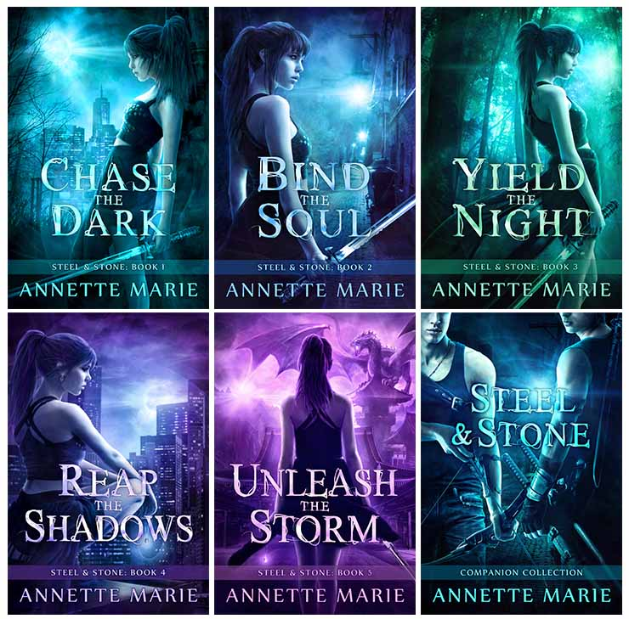
Quand tout le monde veut votre mort, il est difficile de trouver de l'aide...
Piper sait que la première règle pour un apprenti Consul est de ne pas faire confiance aux démons. Mais lorsqu'elle est victime d'un coup monté pour le vol de la pierre mortelle de Sahar, elle se retrouve avec deux démons gênants comme seuls alliés : Lyre, un incubus plus chaud que nature qui n'est pas aussi inoffensif qu'il en a l'air, et Ash, un mercenaire draconien à la mauvaise réputation. Leur faire confiance pourrait bien être sa plus grosse erreur.
- Voir la série Steel & Stone sur Amazon -
La trilogie du tisseur de sorts
YA urban fantasy par Annette Marie
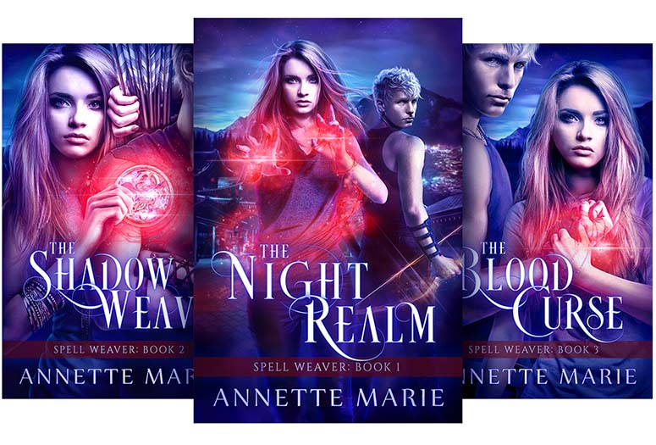
La seule chose plus dangereuse que les habitants de l'Underworld... c'est de les voler.
En vivant en exil parmi les humains, Clio a acquis toutes sortes de compétences intéressantes. Mais voler la magie des plus mortels des tisseurs de sorts du monde souterrain ? Pas tant que ça.

Malheureusement, c'est exactement ce qu'elle doit faire pour gagner un billet de retour chez elle.

L'escroquerie pour entrer dans le monde souterrain s'est peut-être bien passée, mais elle a maintenant un nouveau problème. Il s'appelle Lyre, et c'est un incube sinistrement séduisant et un tisserand de sorts doué - et son plus grand obstacle pour mettre la main sur de la magie interdite.
- Voir la trilogie Spell Weaver sur Amazon -

Pour sauver son monde, Piper aura besoin de la force d'un seigneur de guerre draconien, de la ruse d'un tisseur de sorts et de la magie rare d'une nymphe... mais cela ne suffira peut-être pas.
Dans le dernier chapitre d'une aventure qui s'étend sur dix ans et trois mondes, la trilogie Spell Weaver et la série Steel & Stone atteignent leur apogée dans la suite tant attendue de la série.
BLACKFIRE
Suite de Spell Weaver et Steel & Stone.

- En savoir plus et s'inscrire aux alertes de diffusion -

A propos de l'auteur
Annette Marie est l'auteure de la série de fantasy urbaine YA Steel & Stone, de sa trilogie préquelle Spell Weaver, de la trilogie de fantasy romantique Red Winter et de la série d'UF insolente The Guild Codex. Son premier amour est la fantasy, mais l'action rapide, les héroïnes audacieuses et les romances interdites alléchantes sont ses plaisirs coupables. Elle admet fièrement qu'elle a un faible pour les dragons, et son éditeur lui a poliment demandé si elle avait l'intention de les inclure dans chaque livre.

Annette vit dans le désert glacé de l'Alberta, au Canada (d'accord, ce n'est pas si mal), et partage sa vie avec son mari, relativement raisonnable, et leur serviteur à fourrure des ténèbres - pardon, leur chat - Caesar. Lorsqu'elle n'écrit pas, on peut la trouver plongée dans un projet artistique ou un autre en ignorant béatement toutes les responsabilités des adultes.
Pour en savoir plus sur Annette et ses livres, cliquez ici :

Site web : www.annettemarie.ca
Page d'auteur Amazon : amzn.to/2b8ZHlh
Facebook : www.facebook.com/AuthorAnnetteMarie
Groupe de lecteurs Facebook : www.facebook.com/groups/annettemarie/
Goodreads : www.goodreads.com/author/show/8546572.Annette_Marie
Twitter : twitter.com/annettemmarie

